YARN Timeline Server

在Hadoop 2.4版本之前对任务执行的监控只开发了针对MR的Job History Server，它可以提供给用户查询已经运行完成的作业信息。但是随着YARN上面集成越来越多的计算框架，比如Spark、Tez等，有必要为这些计算引擎的开发相应的作业任务监控工具，所以Hadoop开发人员就考虑开发一款更加通用的Job HistoryServer，即YARN Timeline Server。

Hadoop以一种通用的方式向YARN Timeline Server上注册应用程序的当前和历史状态，便于存储和检索，其主要有两大职责：

1. 持久化应用程序的具体信息

收集并检索应用程序或者框架的具体信息，例如Hadoop MR框架里面的Task执行信息，诸如Map Tasks、Reduce Tasks、Counters等。应用程序开发者在App Master端或者Containers中通过TimelineClient将这些信息发送给Timeline Server。

这些信息都可以通过REST APIs在具体的App或者执行框架的UI界面查询到。

1. 持久化已完成的应用程序的Generic Information

在Timeline Server中，MR Application HistoryServer只是其中的一种用法，应用程序的Generic information包括：

* 队列名
* 用户名等用户程序级别的信息，还有设置在ApplicationSubmissionContext中的信息
* 应用程序的application-attempts列表和application-attempt的信息
* 应用程序中的container列表及container的信息

这些历史信息存储到内存或者leveldb数据库中。

# Timeline概念

Timeline相关概念如下：

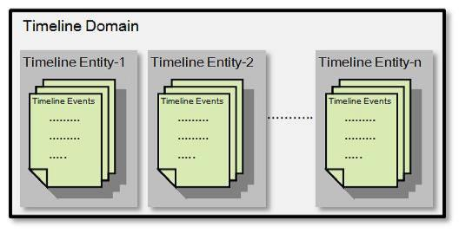

1. Timeline Domain

Timeline Domain为Timeline Server提供命名空间，允许用户管理多个Entities，将它们与其他用户和application隔离，Timeline Server安全机制定义在这一层级。在Domain首先存储属主信息，读写的ACL信息、创建和修改时间戳。每个Domain通过ID标识，ID必须是在YARN集群全局唯一。

1. Timeline Entity

Timeline Entity包含了概念视图和它相关event的元信息。Entity可以是一个application、attempt，容器或者任意用户自定义的对象。它包含primary filters，用于所有timeline store中的Entities，因此用户/application应该谨慎选择它们想要存储的primary filters信息。

其他数据可以存储为非索引信息，每个Entity通过EntityId和EntityType作为唯一标识。

1. Timeline Events

Timeline Event描述了application相关的特定Timeline Entity事件，用户可以自由定义event的含义，比如启动一个application获得容器分配、操作失败或者其他用户和集群操作相关信息。

# Timeline V2

在很多场景下，用户为了完成业务，需要启动一系列的YARN应用，在Timeline V.2中支持flow的概念，实现metric的聚合。在Timeline Server中将configuration和metrics作为first-class citizens，下图表示YARN Entities modeling flows之间的关系：

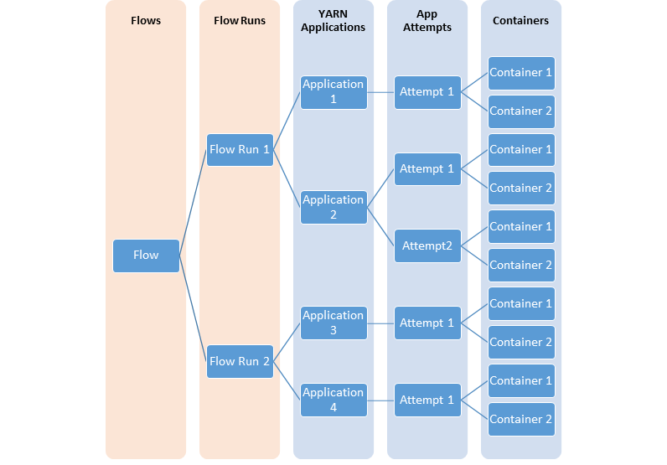

YARN Timeline Service v.2的运行架构图如下所示：

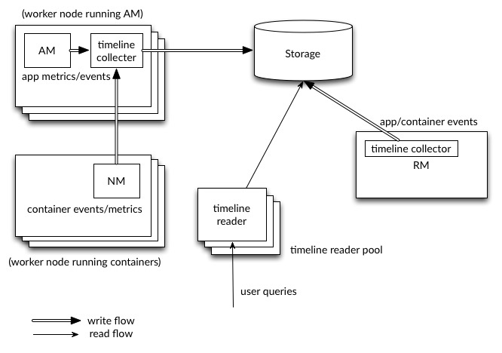

AM及RM中的timeline Collector负责将metric数据写入到TimeServer中。在NM中通过AuxiliaryService中启动timeline collector将特定应用的container metric传给AM中collector，通过AM写入到TimelineServer中。

http://han-zw.iteye.com/blog/2332924